Приложение 25
к приказу Департамента строительства
Ханты-Мансийского
автономного округа – Югры
от 1 октября 2018 года № 22-нп

Основная часть проекта планировки территории
для размещения линейного объекта регионального значения Ханты-Мансийского автономного округа – Югры
«Реконструкция ПС 110/10 кВ Лиственная (реконструкция ОРУ-110, КРУН-10, установка ОПУ с увеличением трансформаторной мощности 1Т на 3,8 МВА до 6,3 МВА)»
Чертеж красных линий.
Масштаб 1:5 000

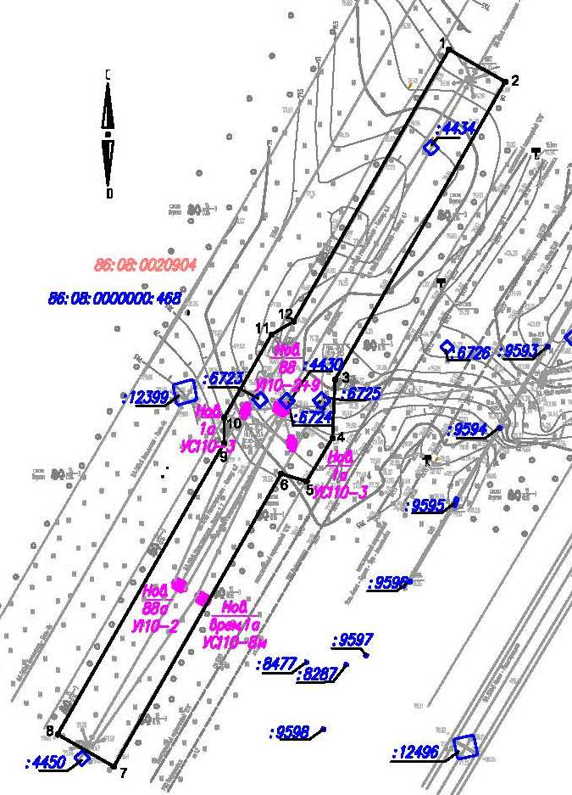
Каталог координат характерных точек красных линий
Обозначение характерных точек | Координаты, м
 | Х | Y
1 | 876944.30 | 3496820.98
2 | 876920.16 | 3496863.04
3 | 876697.23 | 3496735.55
4 | 876653.48 | 3496733.65
5 | 876621.05 | 3496714.26
6 | 876626.81 | 3496695.28
7 | 876407.58 | 3496569.90
8 | 876431.72 | 3496527.84
9 | 876649.67 | 3496652.47
10 | 876668.78 | 3496652.47
11 | 876730.85 | 3496687.97
12 | 876740.88 | 3496704.64
1 | 876944.30 | 3496820.98

ВЛ-110кВ Магистральная-Кинтус 1,2

ВЛ-110кВ отпайка на ПС Лиственная 1,2

Условные обозначения
- устанавливаемые красные линии для объекта «Реконструкция ПС 110/10кВ Лиственная (реконструкция ОРУ-110, КРУН-10, установка ОПУ с увеличением трансформаторной мощности 1Т на 3,8 МВА до 6,3 МВА)»

- характерная точка устанавливаемых красных линий для объекта;
- устанавливаемая опора, ее характеристики

- граница кадастрового квартала;
- обозначение кадастрового квартала;
- граница земельного участка, сведения о котором содержатся в ЕГРН;

- кадастровый номер земельного участка

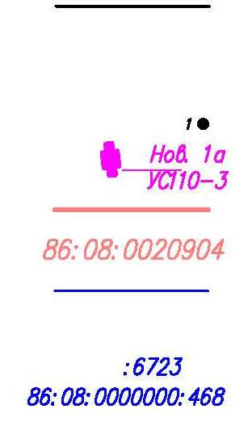

Основная часть проекта планировки территории для размещения линейного объекта регионального значения Ханты-Мансийского автономного округа – Югры
«Реконструкция ПС 110/10 кВ Лиственная (реконструкция ОРУ-110, КРУН-10, установка ОПУ с увеличением трансформаторной мощности 1Т на 3,8 МВА до 6,3 МВА)»
Чертеж границ зон планируемого размещения линейных объектов.
Масштаб 1:5 000

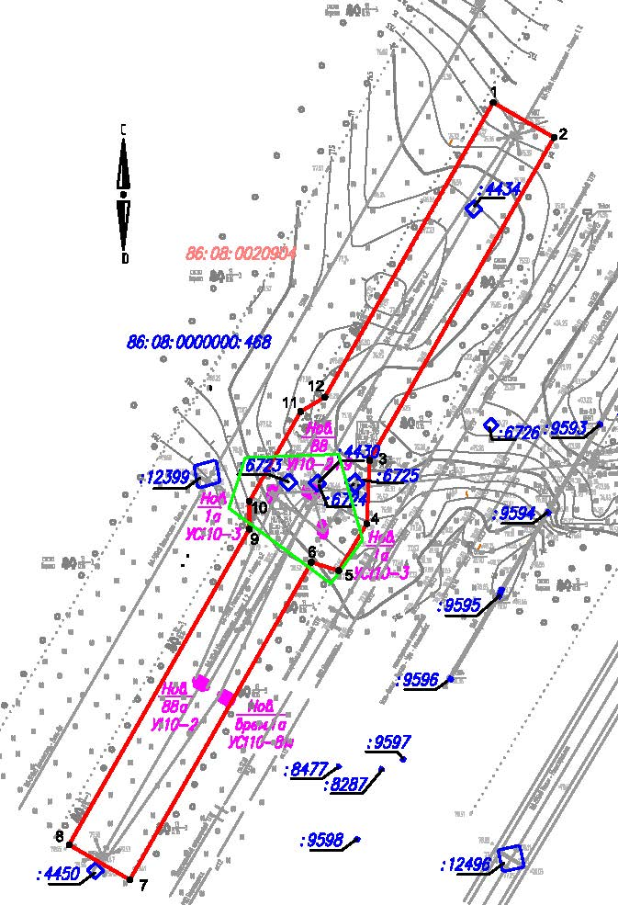

ВЛ-110кВ Магистральная-Кинтус 1,2

ВЛ-110кВ отпайка на ПС Лиственная 1,2

Условные обозначения
- граница зон планируемого размещения линейного объекта: «Реконструкция ПС 110/10кВ Лиственная (реконструкция ОРУ-110, КРУН-10, установка ОПУ с увеличением трансформаторной мощности 1Т на 3,8 МВА до 6,3 МВА)»
- характерная точка границы зоны планируемого размещения объекта;

- устанавливаемая опора, ее характеристики;

- граница кадастрового квартала;
- обозначение кадастрового квартала;
- граница земельного участка, сведения о котором содержатся в ЕГРН;

- кадастровый номер земельного участка;

- граница зоны с особыми условиями использования территории, подлежащая установлению в связи с размещением линейного объекта.

Основная часть проекта планировки территориидля размещения линейного объекта региональногозначения Ханты-Мансийского автономного округа - Югры
"Обустройство Локосовского месторождения. Куст скважин №130".
Землепользователь ОАО "Славнефть-Мегионнефтегаз"
Масштаб 1:5000

Приложение 26
к приказу Департамента строительства Ханты-Мансийского
автономного округа – Югры
от 1 октября 2018 года № 22-нп

Положение о размещении линейного объекта регионального значения Ханты-Мансийского автономного округа – Югры
«Реконструкция ПС 110/10 кВ Лиственная (реконструкция ОРУ-110, КРУН-10, установка ОПУ с увеличением трансформаторной мощности 1Т на 3,8 МВА до 6,3 МВА)»

Наименование, основные характеристики (категория, протяженность, проектная мощность, пропускная способность, грузонапряженность, интенсивность движения) и назначение планируемых для размещения линейных объектов

Проектом планировки территории для линейного объекта регионального значения Ханты-Мансийского автономного округа – Югры «Реконструкция ПС 110/10 кВ Лиственная (реконструкция ОРУ-110, КРУН-10, установка ОПУ с увеличением трансформаторной мощности 1Т на 3,8 МВА до 6,3 МВА)» (далее – проектируемый объект) предусматривается реконструкция ВЛ 110 кВ отпайка на ПС 110/10 кВ Лиственная от двухцепной ВЛ 110 кВ Магистральная – Кинтус-1(2) и изменение подключения Подстанции Лиственная к ВЛ 110 кВ Магистральная – Кинтус-1(2), меняется положение цепей с правой на левую.

Технико-экономическая характеристика проектируемого объекта

Для выполнения реконструкции участка ВЛ 110 кВ применяется одна новая металлическая оцинкованная решётчатая свободностоящая анкерно-угловая опора У110-2 с фундаментами, одна новая металлическая оцинкованная решётчатая свободностоящая анкерно-угловая опора с фундаментами взамен существующей промежуточной опоры и две новые металлические оцинкованные решётчатые свободностоящие анкерно-угловые опоры с фундаментами;

Для молниезащиты реконструируемого участка предусматривается подвеска на ВЛ грозозащитного троса.

Перечень субъектов Российской Федерации, муниципальных районов, городских округов в составе субъектов Российской Федерации, перечень поселений, населенных пунктов, внутригородских территорий городов федерального значения, на территориях которых устанавливается зона планируемого размещения линейного объекта

Зона планируемого размещения проектируемого объекта находится на землях лесного фонда в Нефтеюганском муниципальном районе, находящихся в ведении Нефтеюганского лесничества (Куть-Яхское участковое лесничество, квартал № 176) и на землях промышленности (аренда АО «Тюменьэнерго»).
В географическом отношении территория проектируемого объекта расположена вблизи поселка Куть-Ях Нефтеюганского района.

Перечень координат характерных точек границ зон планируемого размещения линейных объектов

Координаты характерных точек границ зоны планируемого размещения совпадают с установленными красными линиями проектируемого объекта.
Координаты границ земельных участков, необходимых для размещения проектируемого объекта, в графических материалах определены в местной системе координат Ханты-Мансийского автономного округа – Югры МСК-86.
Координаты характерных точек границ зоны планируемого размещения

Обозначение характерных точек | Координаты, м
 | Х | Y

1 | 2 | 3
1 | 876944.30 | 3496820.98
2 | 876920.16 | 3496863.04
3 | 876697.23 | 3496735.55
4 | 876653.48 | 3496733.65
5 | 876621.05 | 3496714.26
6 | 876626.81 | 3496695.28
7 | 876407.58 | 3496569.90
8 | 876431.72 | 3496527.84
9 | 876649.67 | 3496652.47
10 | 876668.78 | 3496652.47
11 | 876730.85 | 3496687.97
12 | 876740.88 | 3496704.64
1 | 876944.30 | 3496820.98

Перечень координат характерных точек границ зон планируемого размещения линейных объектов, подлежащих переносу (переустройству) из зон планируемого размещения линейных объектов

Проектом планировки территории не предусматривается перенос (переустройство) проектируемого объекта из зон планируемого размещения объекта.

Предельные параметры разрешенного строительства, реконструкции объектов строительства, реконструкции объектов капитального строительства, входящих в состав линейных объектов в границах зон их планируемого размещения

Предельные (минимальные и (или) максимальные) параметры разрешенного строительства, реконструкции объектов капитального строительства, входящих в состав линейных объектов, в границах зон их планируемого размещения не установлены.

Информация о необходимости осуществления мероприятий по защите сохраняемых объектов капитального строительства (здание, строение, сооружение, объекты, строительство которых не завершено), существующих и строящихся на момент подготовки проекта планировки территории, а так же объектов капитального строительства, планируемых к строительству в соответствии с ранее утвержденной документацией по планировке территории, от возможного негативного воздействия в связи с размещением линейных объектов

Осуществление мероприятий по защите сохраняемых объектов капитального строительства (существующих и строящихся на момент подготовки проекта планировки территории) и объектов капитального строительства, планируемых к строительству в соответствии с ранее утвержденной документацией по планировке территории, не предусмотрено.

Информация о необходимости осуществления мероприятий по сохранению объектов культурного наследия от возможного негативного воздействия в связи с размещением линейных объектов

На территории размещения проектируемого объекта, объекты культурного наследия, включенные в Единый государственный реестр объектов культурного наследия Российской Федерации, выявленные объекты культурного наследия и объекты, обладающие признаками объекта культурного наследия, отсутствуют.
Проектируемый объект не попадает в границы территорий традиционного природопользования коренных малочисленных народов Севера регионального значения.

Информация о необходимости осуществления мероприятий по охране окружающей среды

Проектируемый объект расположен вне зон особо охраняемых природных территорий федерального, регионального и местного значения.
Реализация проекта не приведет к загрязнению территории района расположения объекта. Производство строительно-монтажных работ в границах отвода земель, позволит свести к минимуму воздействие на почвы, растительный и животный мир. По окончании строительства объекта предусматривается благоустройство территории и рекультивация земельных участков.
Ущерб окружающей среде может быть нанесен лишь в аварийных случаях, но для их предотвращения предусмотрены все возможные мероприятия в соответствии с требованиями законодательства Российской Федерации.

Информация о необходимости осуществления мероприятий по защите территории от чрезвычайных ситуаций природного и техногенного характера, в том числе по обеспечению пожарной безопасности и гражданской обороне

В проектной документации разработаны разделы по мероприятиям: по защите территории от чрезвычайных ситуаций природного и техногенного характера, по пожарной безопасности и гражданской обороне, обеспечивающие решение задач по предупреждению и предотвращению данных ситуаций.

Приложение 27
к приказу Департамента строительства
Ханты-Мансийского
автономного округа – Югры
от 1 октября 2018 года № 22-нп

Основная часть проекта межевания территории
для размещения линейного объекта регионального значения ханты-Мансийского автономного округа – Югры «Реконструкция ПС 110/10 кВ Лиственная (реконструкция ОРУ-110, КРУН-10, установка ОПУ с увеличением трансформаторной мощности 1Т на 3,8 МВА до 6,3 МВА)»
Чертеж межевания территории с отображением границ образуемых и изменяемых земельных участков.
Масштаб 1:5 000

ВЛ-110кВ Магистральная-Кинтус 1,2
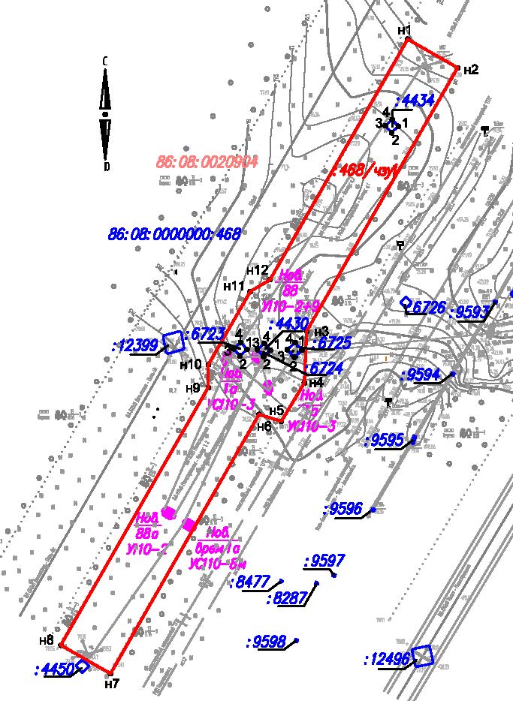

ВЛ-110кВ отпайка на ПС Лиственная 1,2

Условные обозначения
- границы земельных участков, сформированных под объект: «Реконструкция ПС 110/10кВ Лиственная (реконструкция ОРУ-110, КРУН-10, установка ОПУ с увеличением трансформаторной мощности 1Т на 3,8 МВА до 6,3 МВА)»

- вновь образованная характерная точка границы образуемой части земельного участка, положение которой можно определить на местности с достаточной точностью;
- существующая характерная точка границы образуемой части земельного участка, земельных участков, положений которой можно определить на местности с достаточной точностью;
- устанавливаемая опора, ее характеристики;

- граница кадастрового квартала;

- обозначение кадастрового квартала;
- граница земельного участка, сведения о котором содержатся в ЕГРН;

- кадастровый номер земельного участка;

- обозначение части земельного участка, сформированного под объект: «Реконструкция ПС 110/10 кВ Лиственная (реконструкция ОРУ-110, КРУН-10, установка ОПУ с увеличением трансформаторной мощности 1Т на 3,8 МВА до 6,3 МВА)»

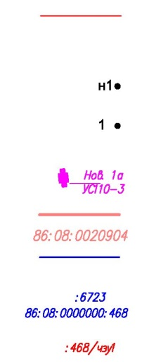

Основная часть проекта межевания территории
для размещения линейного объекта регионального значения ханты-Мансийского автономного округа – Югры «Реконструкция ПС 110/10 кВ Лиственная (реконструкция ОРУ-110, КРУН-10, установка ОПУ с увеличением трансформаторной мощности 1Т на 3,8 МВА до 6,3 МВА)»
Чертеж межевания территории с отображением красных линий, линий отступов от красных линий, границ зон действия публичных сервитутов.
Масштаб 1:5 000

ВЛ-110кВ Магистральная-Кинтус 1,2
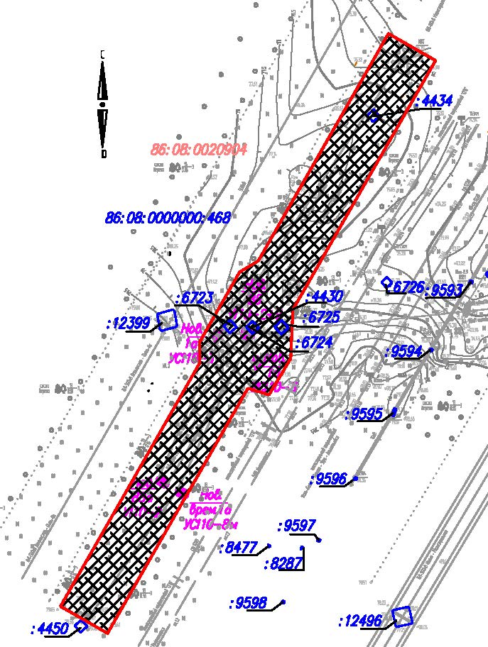

ВЛ-110кВ отпайка на ПС Лиственная 1,2

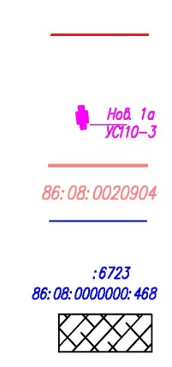
Условные обозначения
- красные линии, утвержденные проектом планировки объекта: «Реконструкция ПС 110/10кВ Лиственная (реконструкция ОРУ-110, КРУН-10, установка ОПУ с увеличением трансформаторной мощности 1Т на 3,8 МВА до 6,3 МВА)»
- устанавливаемая опора, ее характеристики;

- граница кадастрового квартала;
- обозначение кадастрового квартала;
- граница земельного участка, сведения о котором содержатся в ЕГРН;

- кадастровый номер земельного участка;

- место допустимого размещения объектов строительства

Приложение 28
к приказу Департамента строительства Ханты-Мансийского
автономного округа - Югры
от 1 октября 2018 года № 22-нп

Текстовая часть проекта межевания территории
для размещения линейного объекта регионального значения
Ханты-Мансийского автономного округа – Югры «Реконструкция ПС 110/10 кВ Лиственная (реконструкция ОРУ-110, КРУН-10, установка ОПУ с увеличением трансформаторной мощности 1Т
на 3,8 МВА до 6,3 МВА)»

Перечень и сведения о площади образуемых земельных участков, в том числе возможные способы их образования

Образуемая часть земельного участка для реконструкции объекта, образуется из земель лесного фонда, находящегося в собственности Российской Федерации.

№ земельного участка | Испрашиваемая площадь земельного участка, кв.м | Категория земель
86:08:0000000:468 | 30388 | земли лесного фонда

Сведения о координатах поворотных точек части земельного участка, формируемой под полосу отвода Объекта.

Обозначение характерных точек | Координаты, м
 | Х | Y
1 | 2 | 3
86:08:0000000:468/чзу1
н1 | 876944.30 | 3496820.98
н2 | 876920.16 | 3496863.04
н3 | 876697.23 | 3496735.55
н4 | 876653.48 | 3496733.65
н5 | 876621.05 | 3496714.26
н6 | 876626.81 | 3496695.28
н7 | 876407.58 | 3496569.90
н8 | 876431.72 | 3496527.84
н9 | 876649.67 | 3496652.47
н10 | 876668.78 | 3496652.47
н11 | 876730.85 | 3496687.97
н12 | 876740.88 | 3496704.64
н1 | 876944.30 | 3496820.98
3 | 876871.10 | 3496802.04
4 | 876876.40 | 3496807.84
1 | 876870.60 | 3496813.14
2 | 876865.28 | 3496807.34
3 | 876871.10 | 3496802.04
3 | 876682.34 | 3496673.78
4 | 876687.80 | 3496679.78
1 | 876681.80 | 3496685.24
2 | 876676.34 | 3496679.24
3 | 876682.34 | 3496673.78
3 | 876681.68 | 3496693.94
4 | 876686.98 | 3496699.74
1 | 876681.16 | 3496705.04
н13 | 876681.15 | 3496705.03
1 | 876681.14 | 3496705.04
2 | 876675.86 | 3496699.24
3 | 876681.68 | 3496693.94
3 | 876681.74 | 3496719.28
4 | 876687.64 | 3496725.76
1 | 876681.16 | 3496731.68
2 | 876675.24 | 3496725.18
3 | 876681.74 | 3496719.28

Перечень и сведения о площади образуемых земельных участков, которые будут отнесены к территориям общего пользования или имуществу общего пользования, в том числе в отношении которых предполагаются резервирование и (или) изъятие для
государственных или муниципальных нужд

Изъятие земельных участков для государственных и муниципальных нужд для размещения проектируемого объекта не требуется.

Вид разрешенного использования образуемых земельных участков в соответствии с проектом планировки территории в случаях, предусмотренных Земельным кодексом Российской Федерации

В соответствии с пунктом 13 части 1 статьи 25 Лесного кодекса Российской Федерации вид разрешенного использования образуемых земельных участков устанавливается «строительство, реконструкция, эксплуатация линейных объектов».
Целевое назначение лесов, вид (виды) разрешенного использования лесного участка, количественные и качественные характеристики лесного участка, сведения о нахождении лесного участка в границах особо защитных участков лесов

Подготовка проекта межевания территории осуществляется в целях определения местоположения границ изменяемого лесного участка с К№86:08:0000000:468 – образование части участка площадью 30388 кв.м.
Целевое назначение лесов – защитные леса.
Вид разрешенного использования – «строительство, реконструкция, эксплуатация линейных объектов».

Количественные и качественные характеристики лесного участка:
Характеристика насаждений лесного участка
Целевое назначение лесов | Участковое лесничество/ урочище (при наличии) | Номер квартала | Но-мер выдела | Преоб-ладаю-щая порода | Плащадь (га)/ запас древе-сины (куб.м) | В том числе по группам возраста древостоя  (га)/ (куб.м)
 |  |  |  |  |  | Молод-няки | Средневозрастные | Приспевающие | Спелые и перестойные
1 | 2 | 3 | 4 | 5 | 6 | 7 | 8 | 9 | 10
Участок №1
защитные | Куть-Яхское | 176 | 1 |  | 0,0731/-- | ЛЭП
защитные | Куть-Яхское |  | 2 |  | 2,8522/-- | ЛЭП
защитные | Куть-Яхское |  | 3 | С | 0,1135/14 |  |  |  | 0,1135/14
Итого по участку № 1: |  |  |  |  | 3,0388/14 | - | - | - | 0,1135/14
Всего по отводу: |  |  |  |  | 3,0388/14 | - | - | - | 0,1135/14

Средние таксационные показатели насаждений лесного участка
Целевое назначение лесов | Но-мер квартала | Но-мер выдела | Преоб-ладаю-щая порода | Состав насаждений | Возраст насаждений | Бонитет насаждений | Полнота древос-тоев | Средний запас древесины (куб.м/га)
 |  |  |  |  |  |  |  | Молодня-ки | Средневозрастные | Приспе-вающие | Спе-лые и перестойные
1 | 2 | 3 | 4 | 5 | 6 | 7 | 8 | 9 | 10 | 11 | 12
Участок №1
защитные | 176 | 3 | С | 6С1К1Е2Б | 140 | 4 | 0,4 | 0 | 0 | 0 | 120

Объекты лесной инфраструктуры
№ п/п | Лесничество | Участковое лесничество/ урочище (при наличии) | Лесной квартал | Лесотак- сацион-ный выдел | Наименование объекта | Единица измерения | Объем
1 | 2 | 3 | 4 | 5 | 6 | 7 | 8
- | - | - | - | - | - | - | -

Объекты лесного семеноводства
№ п/п | Лесничество | Участковое лесничество/ урочище (при наличии) | Лесной квартал | Лесотак-сацион-ный выдел | Наименование объекта лесного семеноводства | Единица измерения | Объем
1 | 2 | 3 | 4 | 5 | 6 | 7 | 8
- | - | - | - | - | - | - | -

Объекты, не связанные с созданием лесной инфраструктуры
№ п/п | Лесничество | Участковое лесничество/ урочище (при наличии) | Лесной квартал | Лесотак-сацион-ный выдел | Наименование объекта | Единица измерения | Объем
1 | 2 | 3 | 4 | 5 | 6 | 7 | 8
1 | Нефтеюганское | Куть-Яхское | 176 | 1 | ЛЭП | га | 0,0731
2 | Нефтеюганское | Куть-Яхское | 176 | 2 | ЛЭП | га | 2,8522

Сведений о нахождении лесного участка в границах особо защитных участков (ОЗУ), в границах особо охраняемых природных территориях (ООПТ), в зонах с особыми условиями использования территории на проектируемом лесном участке нет.

Сведения о границах территории, в отношении которой утвержден проект межевания

Проект межевания рассматривает образование части земельного участка с К№86:08:0000000:468 в границах устанавливаемых проектом планировки территории красных линий.
Перечень координат характерных точек границ территории, в отношении которой утвержден проект межевания (система координат МСК-86, 3 зона).

Обозначение характерных точек | Координаты, м
 | Х | Y | Точность точек
1 | 2 | 3 | 4
1 | 876944.30 | 3496820.98 | 0.1
2 | 876920.16 | 3496863.04 | 0.1
3 | 876697.23 | 3496735.55 | 0.1
4 | 876653.48 | 3496733.65 | 0.1
5 | 876621.05 | 3496714.26 | 0.1
6 | 876626.81 | 3496695.28 | 0.1
7 | 876407.58 | 3496569.90 | 0.1
8 | 876431.72 | 3496527.84 | 0.1
9 | 876649.67 | 3496652.47 | 0.1
10 | 876668.78 | 3496652.47 | 0.1
11 | 876730.85 | 3496687.97 | 0.1
12 | 876740.88 | 3496704.64 | 0.1
1 | 876944.30 | 3496820.98 | 0.1

